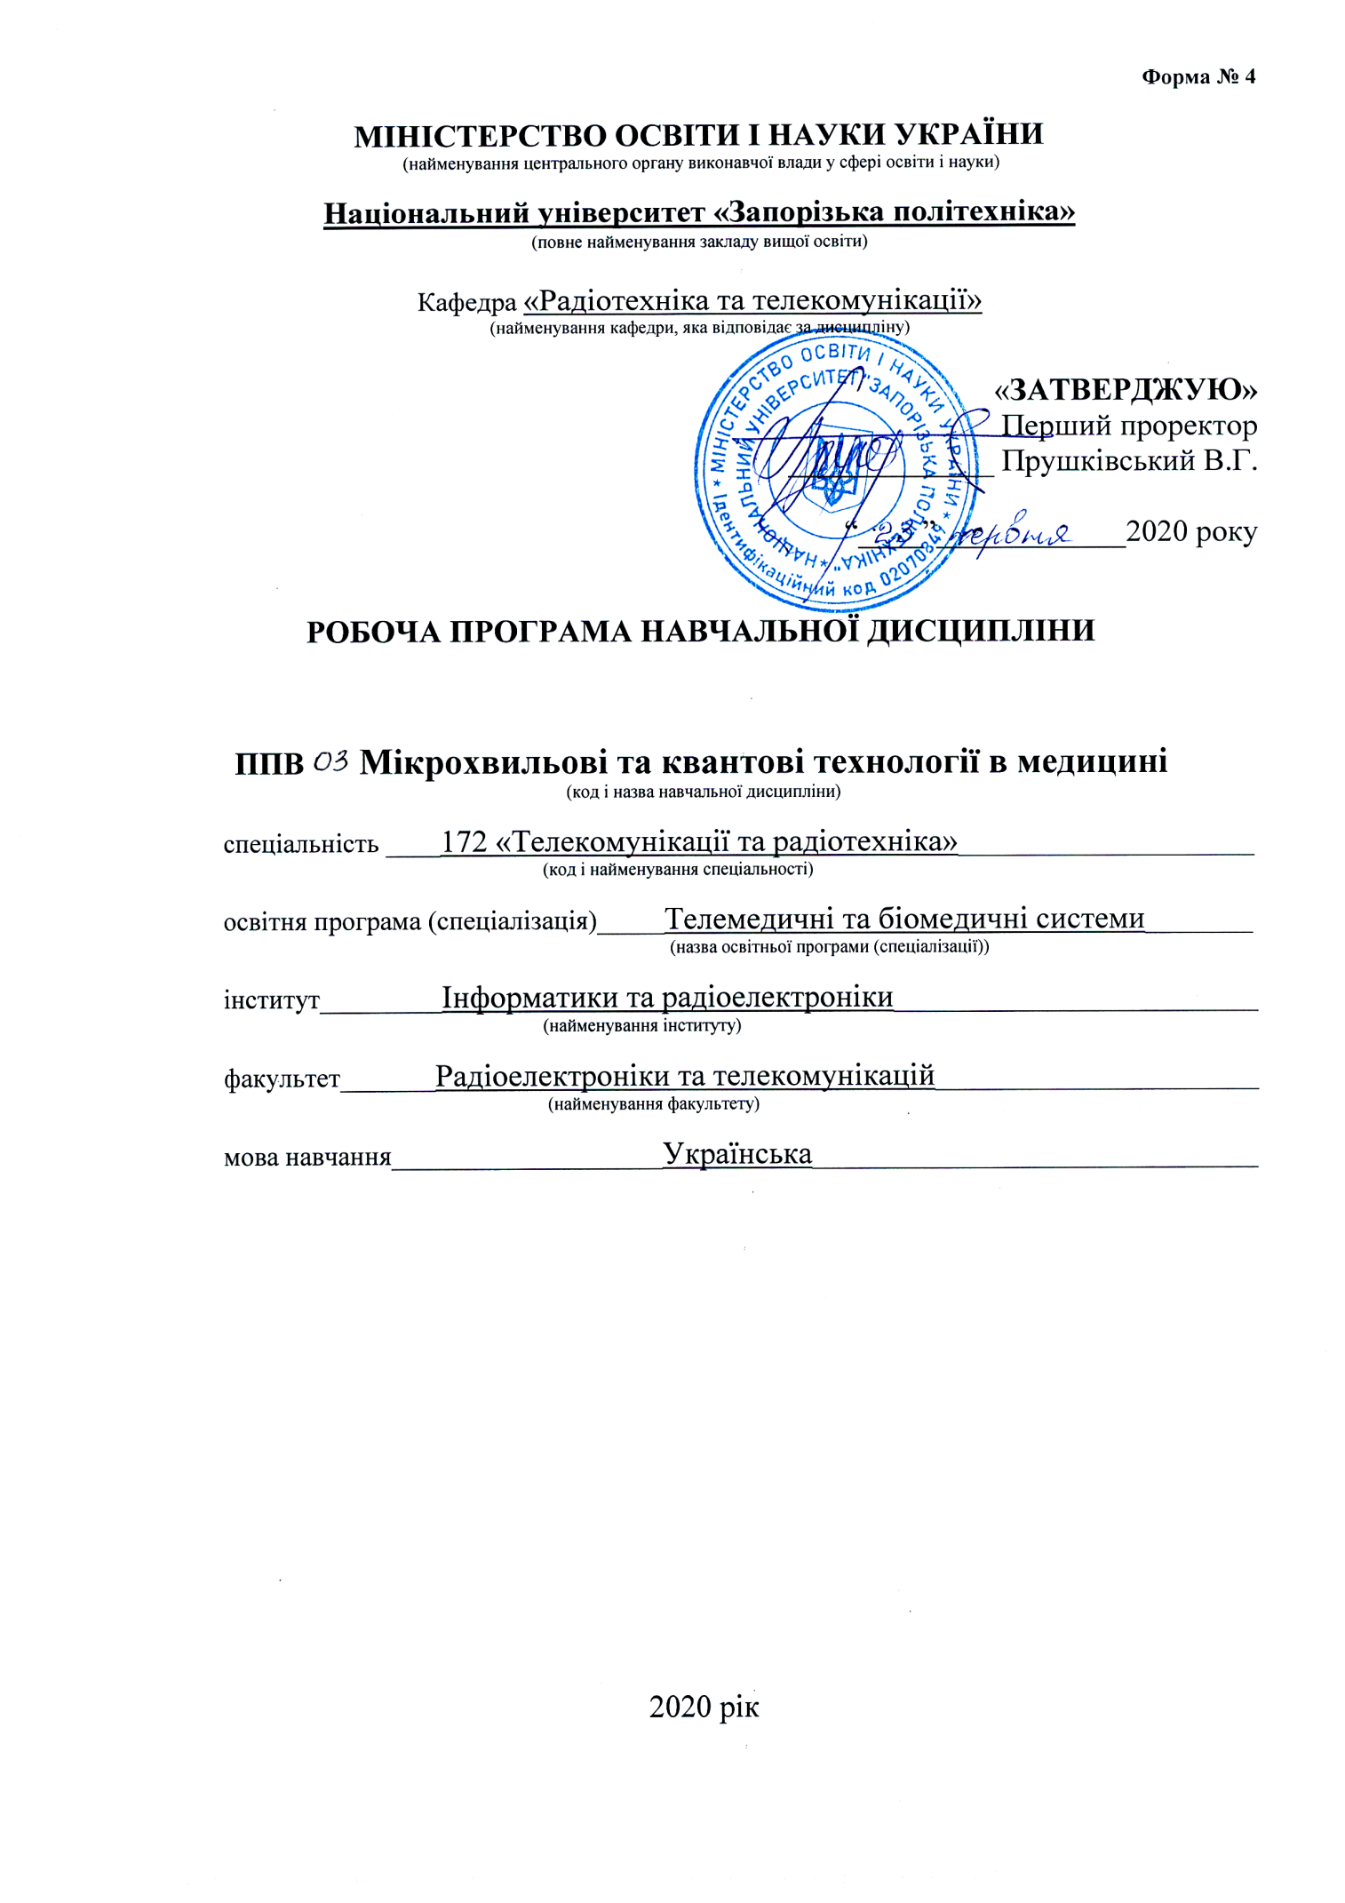
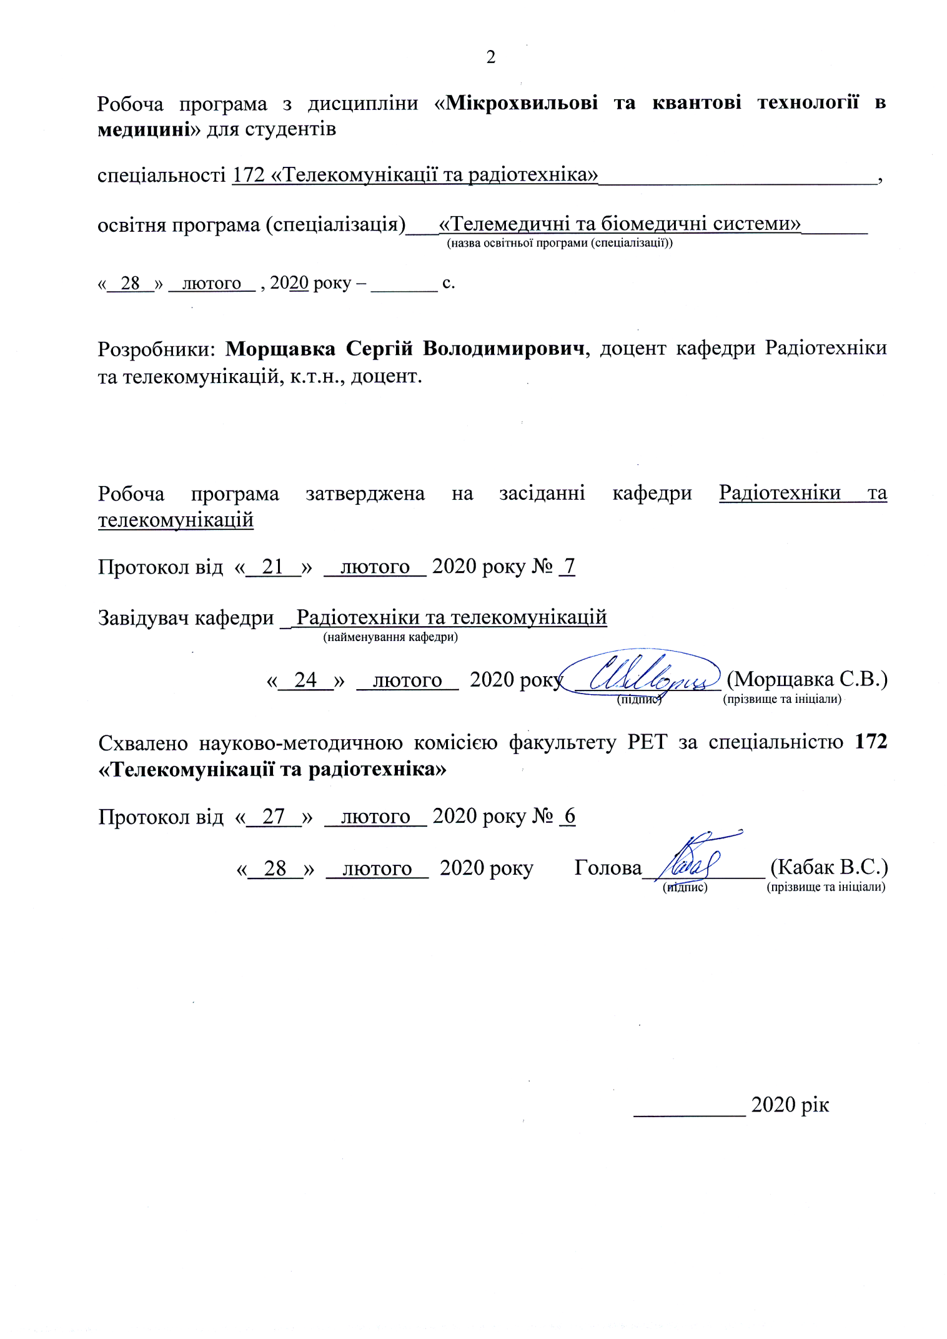
1 Опис навчальної дисципліни

Найменування показників | Галузь знань, напрям підготовки, освітньо-кваліфікаційний рівень | Характеристика навчальної дисципліни
 |  | денна форма навчання | заочна форма навчання
Кількість кредитів – 3 | Галузь знань  17 «Електроніка та комунікації» | вибіркова
Спеціальність
172 «Телекомунікації та радіотехніка», освітня програма «Телемедичні та біомедичні системи»

Змістових модулів – 2 | Кваліфікація (професійне  спрямування):  2144 «Професіонал у галузі електроніки та телекомунікацій»;  2310 «Викладач університетів та вищих навчальних закладів». | Рік підготовки:
 |  | 1-й | 1-й
Індивідуальне науково-дослідне завдання – |  | Семестр
Загальна кількість годин – 90 |  | 2-й | 2-й
 |  | Лекції
Тижневих годин для денної форми навчання:  аудиторних – 2  самостійної роботи студента – 4,5 | Освітньо-кваліфікаційний рівень:  Магістр | 15 год. | 4 год.
 |  | Практичні, семінарські
 |  | год. | год.
 |  | Лабораторні роботи
 |  | 15 год. |  | 2 год.
 |  | Курсова робота
 |  |  |  | .
 |  | Самостійна робота
 |  | 60 год. | 84 год.
 |  | Індивідуальні завдання:
 |  | Вид контролю: залік

Примітка:
Співвідношення кількості годин аудиторних занять до самостійної і індивідуальної роботи становить:
для денної форми навчання – 30/60
для заочної форми навчання – 6/84

2 Мета і задачi дисципліни. Її місце в навчальному процесі

Мета дисципліни

“Мікрохвильові та квантові технології в медицині” – одна з вибіркових дисциплін, що забезпечують теоретичну підготовку магістрів зі спеціальності 172 «Телекомунікації та радіотехніка» за освітньою програмою «Телемедичні та біомедичні системи».
Основна мета дисципліни – вивчення сучасних мікрохвильових та квантових технологій і систем на основі цих технологій, що застосовуються в діагностиці та лікуванні захворювань в медичній практиці.

Завдання дисципліни є вивчення та знання наступних питань:
– лікувальні фактори електромагнітних полів та їх використання у медичних цілях;
– основні характеристики мікрохвильового та лазерного випромінення природнього і техногенного походження та методики їх виміру;
– застосування електромагнітних коливань НВЧ та оптичного діапазонів для розробки медичних приладів діагностування та лікування;
– фізичні та біофізичні основи електрокардіографії та реоплетизмографії;
– фізичні принципи НВЧ-терапії, мікрохвильової резонансної терапії;
– застосування волоконно-оптичних приладів в медицині для лазеротерапії та хірургії;
- принципи та прилади НВЧ томографії.

У результаті вивчення навчальної дисципліни студент повинен отримати

– загальні компетентності:
ЗК1. Здатність до абстрактного мислення, аналізу та синтезу.
ЗК2. Знання та розуміння предметної області та розуміння професійної діяльності.
ЗК3. Здатність застосовувати знання у практичних ситуаціях.
ЗК6. Здатність оцінювати та забезпечувати якість виконуваних робіт.
ЗК8. Здатність вільно володіти державною та спілкуватися іноземною мовами.
ЗК10. Здатність до пошуку, оброблення та аналізу інформації з різних джерел.
ЗК11. Здатність працювати як автономно, так і в команді.
Здатність генерувати нові ідеї (креативність), самостійно здобувати за допомогою інформаційних технологій і використовувати в практичній діяльності нові знання і вміння, в тому числі в нових галузях знань, безпосередньо не пов’язаних зі сферою діяльності.

– фахові компетентності:
СКС3. Здатність розробки нових та ефективного використання існуючих технологій прототипування та проєктування біомедичних апаратів та конструкцій.

– очікувані програмні результати навчання:
РН5. Знати способи отримання біомедичних сигналів та методи їх обробки. Вміти розробляти і реалізовувати сучасні та перспективні телекомунікаційні і радіотехнічні системи та технології біомедичного та телемедичного призначення, пристрої та їх компоненти, що використовують обробку біомедичних сигналів та інтелектуальні технології обробки даних.

У результаті вивчення навчальної дисципліни студент повинен
знати:
– фізичні принципи роботи та електричні режими функціонування електронних схем лікувальних та терапевтичних приладів таких як апарати для електротерапії, електрохірургії, апарати для НВЧ терапії, мікрохвильові апарати для електроанальгезії й анестезії, ультразвукові терапевтичні прилади, фототерапевтичні та терапевтичні лазерні прилади тощо; основи інженерно-технічної експертизи в процесі планування, розробки, оцінки та специфікації медичного лікувального обладнання; технологію обробки та аналізу біологічних сигналів і медичних зображень із застосуванням комп'ютерних технологій; шляхи удосконалення та проектування вузлів приладів, апаратів і комплексів біомедичної інженерії, які застосуються для здійснення терапевтичного впливу при лікуванні; перспективи розвитку лікувальної техніки.

вміти:
– працювати в галузі удосконалення та проектування вузлів мікрохвильових приладів, апаратів і комплексів біомедичної інженерії, які застосуються для здійснення терапевтичного впливу при лікуванні; використовувати технічне завдання, структурну і електричну схеми НВЧ виробу: визначати параметри та характеристики; проводити ескізні розрахунки електричної функціональної схеми НВЧ приладу та її моделювання комп’ютерними засобами; обґрунтовувати принцип дії окремих блоків терапевтичної НВЧ апаратури і комплексів; формулювати і вирішувати інженерні проблеми, пов'язані з взаємодією між пацієнтами і апаратурою; планувати технічне обслуговування медичного обладнання; планувати, проектувати, розробляти, встановлювати, експлуатувати і підтримувати лікувальні мікрохвильові та лазерні прилади, обладнання та комплекси; ідентифікувати, проводити експлуатацію найбільш поширених терапевтично-лікувальних НВЧ пристроїв; застосовувати пакети інженерного програмного забезпечення для проведення досліджень, аналізу, обробки та представлення результатів; розробляти і впроваджувати оперативні заходи цивільного захисту.

Зв’язок з іншими дисциплінами

Вивчення дисципліни «Мікрохвильові та квантові технології в медицині» вимагає знання багатьох дисциплін, передбачених навчальними планами спеціальності 172 «Телекомунікації та Радіотехніка» за рівнем «бакалавр»: «Радіотехнічні системи»; «Цифрова обробка сигналів»; «Електродинаміка та поширення радіохвиль» та ін.

3 Програма дисципліни

Змістовий модуль 1.

Тема 1. Вступ
Природа та характеристики фізичних полів (електричного, магнітного, електромагнітного, радіаційного, гравітаційного, теплового, акустичного та інших) і поширення їх в середовищі. і Вплив їх на біологічні об'єкти. Дія електричного поля на біологічні тканини. Фізичні та біофізичні процеси, що відбуваються у біологічних тканинах під дією постійного і змінного електричного поля (струми провідності та зміщення, теплові ефекти). Лікувальні фактори та їх використання у медичних методиках (гальванізація, електрофорез, франклінізація, електростимуляція, електроімпульсація, діатермія, електротомія, електрокоагуляція тощо). Дія постійного і змінного магнітного поля на біооб'єкти. Первинні механізми, індукційні струми, теплові ефекти.
Всього – 4 години; лекцій – 2 години.

Тема 2
Лікувальні фактори електромагнітних полів та їх використання у медичних цілях (магнітотерапія, індуктотермія, тощо). Дія електромагнітного поля на біооб'єкти. Первинні механізми, струми і теплові ефекти, специфічна дія. Лікувальні фактори та їх використання у медичних методиках (УВЧ-терапія, НВЧ-терапія, мікрохвильова резонансна терапія тощо). Механізми взаємодії іонізуючих і неіонізуючих випромінювань оптичного діапазону з біооб'єктами стосовно завдань медичної діагностики, терапії і хірургії.
Всього – 14 годин; лекцій – 2 години; лабораторних занять 2 години.
Тема 3
Допустимі норми ДСТУ щодо впливу на людину основних характеристик фізичних полів (напруженість електричного поля, індукція магнітного поля, потужність електромагнітного поля, радіаційна доза, потужність акустичного поля та інших). Визначення і вимірювання основних характеристик мікрохвильового та лазерного випромінення природнього і техногенного походження.
Всього – 12 годин; лекцій –2 години; лабораторних занять 4 години.

Тема 4
Теорія електромагнітних коливань. Незатухаючі, затухаючі та вимушені коливання. Диференційні рівняння гармонічних, затухаючих, вимушених коливань та їх розв'язання. Декремент і логарифмічний декремент затухання. Резонанс. Автоколивання. Релаксаційні коливання. Хвильові процеси та їх характеристики. Рівняння хвилі. Диференційне хвильове рівняння. Потік енергії. Вектор Умова. Ефект Допплера.
Всього – 10 годин; лекцій – 3 години.

Тема 5
Поняття про електрографію органів і тканин. Фізичні та біофізичні основи електрокардіографії та реоплетизмографії. Перша концепція Ейнтховена про генез ЕКГ (серце – електричний диполь, потенціал електричного диполя, система відведень). Закон Ома в диференційній формі, електропровідність біологічних тканин. Друга концепція ЕКГ (серце - струмовий диполь, потенціал струмового диполя). Фізичні та біофізичні основи реографії. Зв'язок деформації кровоносних судин із зміною їх електричного опору. Ланцюги змінного струму, що містять активний, ємнісний та індуктивний опори. Векторні діаграми та імпеданс. Ємнісні властивості та еквівалентні електричні схеми біологічних тканин. Специфіка векторних діаграм та імпедансу біологічних тканин. Коефіцієнт дисперсії імпедансу. Реоплетизмографія.
Всього – 16 годин; лекцій – 2 години; лабораторних занять 4 години.

Змістовий модуль 2.

Тема 6
Магнітне поле та його характеристики. Закон Біо-Савара-Лапласа. Магнітні властивості речовин. Фізичні основи магнітобіології. Електромагнітні коливання і хвилі у біологічних середовищах. Струми зміщення. Рівняння Максвелла. Хвильові рівняння та швидкість поширення електромагнітних хвиль у біооб'єктах. Дія електричного поля на біологічні тканини. Фізичні та біофізичні процеси, що відбуваються у біологічних тканинах під дією постійного і змінного електричного поля (струми провідності та зміщення, теплові ефекти). Лікувальні фактори мікрохвильового випромінення та його використання у медичних методиках (електростимуляція, електроімпульсація, діатермія, електротомія, електрокоагуляція тощо). Дія НВЧ магнітного поля на біооб'єкти. Первинні механізми, індукційні струми, теплові ефекти. Лікувальні фактори та їх використання у медичних методиках (магнітотерапія, індуктотермія, тощо). Первинні механізми, струми і теплові ефекти, специфічна дія. Лікувальні фактори НВЧ та їх використання у медичних методиках (НВЧ-терапія, мікрохвильова резонансна терапія тощо). Загальна характеристика і класифікація електронних медичних приладів. Використання електронної медичної апаратури у діагностиці, електростимуляції та фізіотерапії. Електроди та датчики. Підсилення та генерація сигналів. Правила безпеки при роботі з мікрохвильовою медичною апаратурою.
Всього – 20 годин; лекцій – 2 години; лабораторних занять 5 годин.

Тема 7
Волоконна оптика та її застосування в медицині. Прилади для лазеротерапії та хірургії. Оптична рефрактометрія. Поляризація світла. Способи одержання поляризованого світла. Подвійне променезаломлення. Призма Ніколя. Закон Малюса. Оптично активні речовини. Закон Біо. Концентраційна поляриметрія. Поглинання світла. Закон Бугера. Поглинання світла розчинами, закон БугераЛамберта-Бера. Концентраційна колориметрія. Розсіяння світла. Розсіяння світла в дисперсійних середовищах. Молекулярне розсіяння світла. Закон Релея. Нефелометрія. Дисперсія світла. Рефрактометрія і волоконна оптика, їх використання у медицині. Поняття про голографію.
Поняття про термографію. Основне уявлення квантової механіки. Хвильові властивості мікрочастинок, формула де Бройля, хвильова функція та її фізичний зміст, співвідношення невизначеностей Гейзенберга. Поняття про електронний мікроскоп. Рівняння Шредінгера. Спектри випромінювання і поглинання. Спектрофотометрія. Резонансні методи квантової механіки. Ядерний магнітний резонанс, електронний парамагнітний резонанс, їх застосування в медицині (ЯМР-томографія тощо). Рентгенівське випромінювання. Спектр та характеристики. Первинні механізми взаємодії рентгенівського випромінювання з речовиною. Закон послаблення і захист від рентгенівського випромінюваня. Застосування рентгенівського випромінювання в медицині (рентгенівська терапія, рентгенівська томографія тощо). Радіометрія.
Всього – 16 годин; лекцій – 2 години.

- Структура навчальної дисципліни

Назви змістових модулів і тем | Кількість годин
 | денна форма |  |  |  |  |  |  |  |  | заочна форма
 | усього |  | у тому числі |  |  |  |  |  |  | усього | у тому числі
 |  |  | лк |  | пр |  | лб | інд | с.р |  | лк |  | пр | лб | інд | с.р.
1 | 2 |  | 3 |  | 4 |  | 5 | 6 | 7 | 8 | 9 |  | 10 | 11 | 12 | 13
Змістовий модуль 1
Тема 1. Вступ. |  | 4 |  | 2 |  |  |  |  | 2 | 4 |  | 2 |  |  |  | 2
Тема 2. Лікувальні фактори електромагнітних полів та їх використання у медичних цілях |  | 14 |  | 2 |  |  | 2 |  | 10 | 12 |  |  |  |  |  | 12
Тема.3. Визначення і вимірювання основних характеристик мікрохвильового та лазерного випромінення природнього і техногенного походження. |  | 12 |  | 2 |  |  | 4 |  | 6 | 16 |  | 2 |  | 2 |  | 12
Тема 4 Теорія електромагнітних коливань. |  | 8 |  | 3 |  |  |  |  | 5 | 12 |  |  |  |  |  | 12
Тема 5. Фізичні та біофізичні основи електрокардіографії та реоплетизмографії. |  | 16 |  | 2 |  |  | 4 |  | 10 | 15 |  |  |  |  |  | 15
Разом за змістовим модулем 1 |  | 54 |  | 11 |  |  | 10 |  | 33 | 59 |  | 4 |  | 2 |  | 53
Змістовий модуль 2
Тема 6. НВЧ-терапія, мікрохвильова резонансна терапія. |  | 20 |  | 2 |  |  | 5 |  | 13 | 14 |  |  |  |  |  | 14
Тема 7. Волоконна оптика та її застосування в медицині. Прилади для лазеротерапії та хірургії. Рентгенівське випромінювання та радіометрія. |  | 16 |  | 2 |  |  |  |  | 14 | 17 |  |  |  |  |  | 17
Разом за змістовим модулем 2 |  | 36 |  | 4 |  |  | 5 |  | 27 | 31 |  |  |  |  |  | 31
Усього годин |  | 90 |  | 15 |  |  | 15 |  | 60 | 90 |  | 4 |  | 2 |  | 84

5 Теми лабораторних занять

№  з/п | Назва теми | Кількість  годин
1 | Вивчення фізичних основ електро- та векторкардіографії. | 4
2 | Вивчення апарату для НВЧ-терапiї “Промiнь-3”. | 4
3 | Вивчення роботи реоплетизмографа. | 4
4 | Вивчення роботи медичного лазера. | 3
 | Разом | 15

6 Самостійна робота

№  з/п | Назва теми | Кількість  годин
1 | Підготовка до лабораторних та лекційних занять | 30
2 | Підготовка до поточного контролю та заліку | 30
 | Разом | 60

7 Індивідуальні завдання

Реферат за темою однієї з лабораторних робіт.

8 Методи навчання
Використання пасивного та активного методів на лекційних і лабораторних заняттях, консультаціях.

9 Методи контролю

Поточний, рубіжний, семестровий контроль (з урахуванням відвідування, виконання і здачі лабораторних робіт, тестування при здачі модулів та заліку).

10 Розподіл балів, які отримують студенти

Приклад для заліку
Поточне тестування та самостійна робота |  |  |  |  |  |  |  |  |  |  | Підсумковий тест (залік) | Сума
Змістовий модуль 1 |  |  |  |  | Змістовий модуль 2 |  |  |  |  |  |  | 100
ТТ1 | ТТ2 | ТТ3 | ТТ4 | ТТ5 | Т | Т | ТТ6 | ТТ7
114 | 115 | 114 | 115 | 114 | 1 | 1 | 114 | 114
Т1, Т2 ... Т7 – теми змістових модулів.

Шкала оцінювання: національна та ECTS
Сума балів за всі види навчальної діяльності | Оцінка ECTS | Оцінка за національною шкалою
 |  | для екзамену, курсового проекту (роботи), практики | для заліку
90 – 100 | А | відмінно | зараховано
85-89 | В | добре
75-84 | С
70-74 | D | задовільно
60-69 | Е
35-59 | FX | незадовільно з можливістю повторного складання | не зараховано з можливістю повторного складання
0-34 | F | незадовільно з обов’язковим повторним вивченням дисципліни | не зараховано з обов’язковим повторним вивченням дисципліни

11 Методичне забезпечення

- Електронний конспект лекцій.
- Методичні вказівки до самостійного вивчення дисципліни.

12 Рекомендована література

Основна
- Міліметрові хвилі та їх застосування в медицині [текст] / Т. І. Бугрова, Л. М. Логачова / Навчальний посібник. – Запоріжжя: НУ «ЗП», 2020. – 237с.
- Пахарьков Г.Н. «Биомедицинская инженерия: проблемы и перспективы», Учебное пособие. – СПб.: «Политехника». 2011. - 232 с.
- Олейник В.П. Основы взаимодействия физических полей с биологическими объектами. – Учебное пособие. – Харьков: Нац. аэрокосм. ун-т “Харьк. авиац. ин-т”, 2006. – 61 с.
- Тихомиров А.А., Шаранич В. П., Лисовский Г.М. Светокультура растений: биофизические и биотехнологические основы. Учебное пособие. – Н. Изд. СО РАН. 2000. – 213 с.
- Илясов Л.В. Биомедицинская аналитическая техника. – Учебное пособие. – СПб.: Политехника. 2012. – 350 с.
- Варфоломеев Л.П. Элементарная светотехника. – М. Учебный центр компании «Световые Технологии». 2013. – 275 с.

Допоміжна

- Учебное пособие для врачей-интернов специальности «Офтальмология». – Запорожский государственный медицинский університет. –Запорожье. – 2015. – 79 стр.

13 Інформаційні ресурси

- https://ru.wikipedia.org/wiki/Лазерный_скальпель
- https://cyberleninka.ru/article/n/umnye-lazernye-skalpeli-dlya-robotizirovannoy-hirurgii
- https://ru.wikipedia.org/wiki/Лазеротерапия

Перелік питань, що виносяться на перший модульний контроль

- Магнітне поле та його характеристики. Закон Біо-Савара-Лапласа. Магнітні властивості речовин. Фізичні основи магнітобіології.
- Лікувальні фактори та їх використання у медичних методиках (гальванізація, електрофорез, франклінізація, електростимуляція, електроімпульсація, діатермія, електротермія, електрокоагуляція тощо). Дія постійного і змінного магнітного поля на біооб'єкти. Первинні механізми, індукційні струми, теплові ефекти.
- Дія електромагнітного поля на біооб'єкти. Первинні механізми, струми і теплові ефекти, специфічна дія. Лікувальні фактори та їх використання у медичних методиках (УВЧ-терапія, НВЧ-терапія, мікрохвильова резонансна терапія тощо).
- Визначення і вимірювання основних характеристик мікрохвильового та лазерного випромінення природнього і техногенного походження.
- Теорія електромагнітних коливань. Незатухаючі, затухаючі та вимушені коливання. Диференційні рівняння гармонічних, затухаючих, вимушених коливань та їх розв'язання.
- Резонанс. Автоколивання. Релаксаційні коливання. Хвильові процеси та їх характеристики. Рівняння хвилі.
- Диференційне хвильове рівняння. Потік енергії. Вектор Умова. Ефект Допплера.
- Поняття про електрографію органів і тканин. Фізичні та біофізичні основи електрокардіографії та реоплетизмографії. Перша концепція Ейнтховена про генез ЕКГ (серце - електричний диполь, потенціал електричного диполя, система відведень).
- Ємнісні властивості та еквівалентні електричні схеми біологічних тканин. Специфіка векторних діаграм та імпедансу біологічних тканин. Коефіцієнт дисперсії імпедансу. Реоплетизмографія.
- Механізми взаємодії іонізуючих і неіонізуючих випромінювань оптичного діапазону з біооб'єктами стосовно завдань медичної діагностики, терапії і хірургії.
- Теорія коливань. Декремент і логарифмічний декремент затухання. Резонанс. Автоколивання. Релаксаційні коливання.
- Зв'язок деформації кровоносних судин із зміною їх електричного опору. Ланцюги змінного струму, що містять активний, ємнісний та індуктивний опори. Векторні діаграми та імпеданс.

Перелік питань, що виносяться на другий модульний контроль

- Магнітне поле та його характеристики. Закон Біо-Савара-Лапласа. Магнітні властивості речовин. Фізичні основи магнітобіології. Електромагнітні коливання і хвилі у біологічних середовищах. Струми зміщення.
- Рівняння Максвелла. Хвильові рівняння та швидкість поширення електромагнітних хвиль у біооб'єктах. Дія електричного поля на біологічні тканини. Фізичні та біофізичні процеси, що відбуваються у біологічних тканинах під дією постійного і змінного електричного поля (струми провідності та зміщення, теплові ефекти).
- Дія НВЧ магнітного поля на біооб'єкти. Первинні механізми, індукційні струми, теплові ефекти. Лікувальні фактори та їх використання у медичних методиках (магнітотерапія, індуктотермія, тощо). Первинні механізми, струми і теплові ефекти, специфічна дія.
- Лікувальні фактори НВЧ та їх використання у медичних методиках (НВЧ-терапія, мікрохвильова резонансна терапія тощо).
- Правила безпеки при роботі з мікрохвильовою медичною апаратурою.
- Волоконна оптика та її застосування в медицині. Прилади для лазеротерапії та хірургії.
- Поляризація світла. Способи одержання поляризованого світла. Подвійне променезаломлення. Призма Ніколя. Закон Малюса. Оптично активні речовини. Закон Біо. Концентраційна поляриметрія. Поглинання світла. Закон Бугера. Поглинання світла розчинами, закон БугераЛамберта-Бера. Концентраційна колориметрія. Розсіяння світла. Розсіяння світла в дисперсійних середовищах. Молекулярне розсіяння світла. Закон Релея. Нефелометрія.
- Дисперсія світла. Рефрактометрія і волоконна оптика, їх використання у медицині. Поняття про голографію.
- Поняття про термографію. Основне уявлення квантової механіки. Хвильові властивості мікрочастинок, формула де Бройля, хвильова функція та її фізичний зміст, співвідношення невизначеностей Гейзенберга.
- Спектри випромінювання і поглинання. Спектрофотометрія. Резонансні методи квантової механіки. Ядерний магнітний резонанс, електронний парамагнітний резонанс, їх застосування в медицині (ЯМР-томографія тощо).
- Комп’ютерна томографія. Спектр та характеристики. Первинні механізми взаємодії рентгенівського випромінювання з речовиною. Закон послаблення і захист від рентгенівського випромінюваня.
- Радіометрія

